其他
- 重设计

了解技术所适用的相关场景，体会其原始的需求。

是否真的理解了继承/派生的概念？

基类（父类），派生类（子类）间的关系。

增加功能、删除功能、修改功能的含义

Private, protected，public的影响

函数指针
分为普通函数指针和成员函数指针。

普通函数指针，在C中已有介绍。
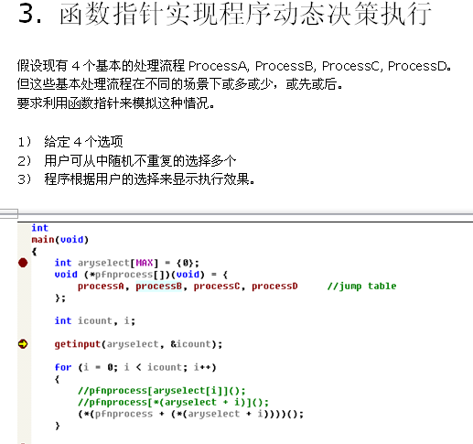

2.1 相关语法及使用

而对于成员函数指针：
- 它的语法
形如
Void (Cxx::*pfn)(void);

注意这里的作用域

- 它的特点
成员函数指针的调用，需要对象予以配合（this).

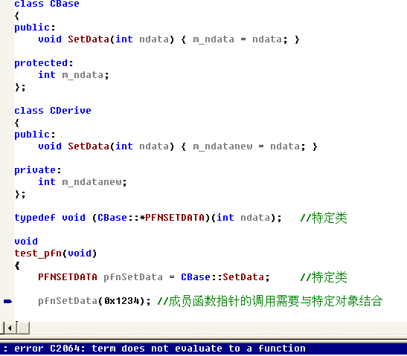

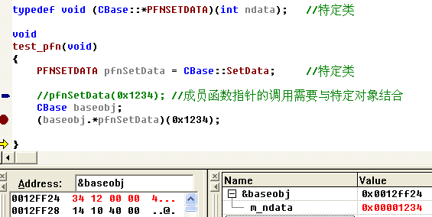

这是因为需要this指针，其实在前面我们就已经知道，可以用C对C++的类进行模拟，也正是抓住其内存布局，thiscall的特点——参数的传递，this指针通过ecx寄存器传递。
我们可以显式的强制其为__stdcall，使得this指针的传递通过堆栈进行。

2.2 对成员函数指针调用的模拟

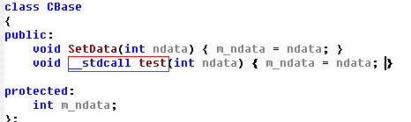

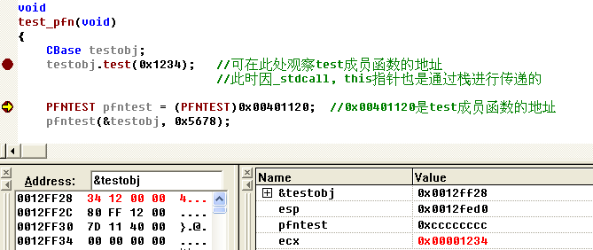
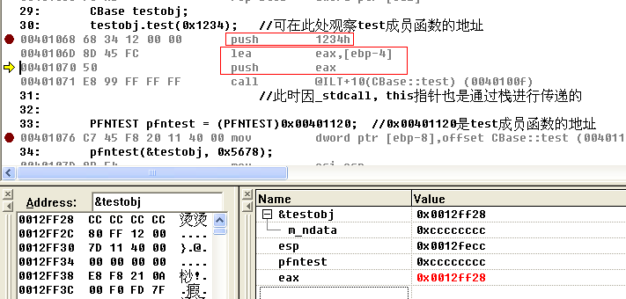

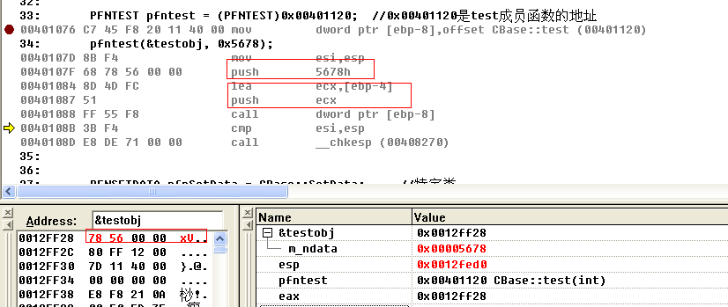

所以，一点，__stdcall的调用方式，使得this指针通过栈传递，而非ecx寄存器。

上面的示例特点是：
- 类成员函数的声明、定义中，是显式的利用__stdcall调用约定
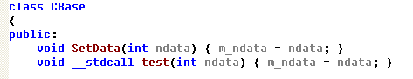

- 在外部定义普通的函数指针，参数包括对象指针
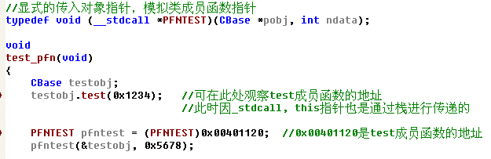

- 利用普通函数指针来调用类的成员函数

这样，就使得C++的成员函数，也可以被C程序所调用了。

当然了，这里有个问题——如何便捷的确定类成员函数地址？

还有一个问题——为何成员函数指针的调用需要*, 而普通函数不需要。
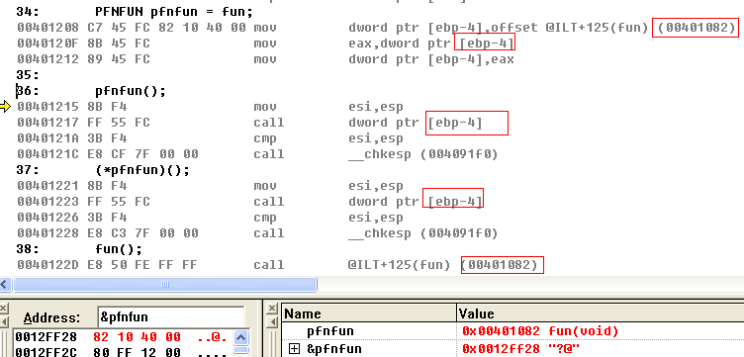

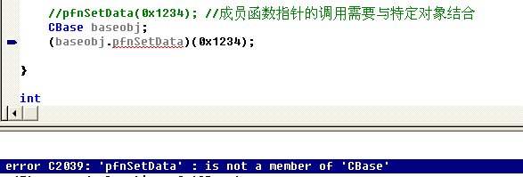

大概可能是，如果直接写出baseobject.pfnSetData, 则会认为pfnSetData是类的对象的成员。 这当然不是的，所以，我们需要使用baseobject.*pfnSetData来进行。

从这个角度来说，我们有必要将函数指针的使用统一一下。
（*pfn)();
(Baseobj.*pfn)();

统一的使用*

2.3 成员函数指针在父类、子类间的转换
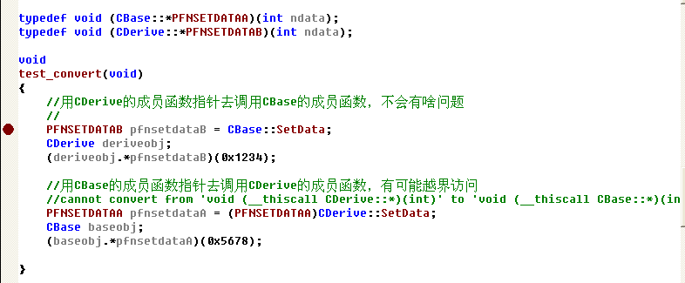
要记住，成员函数指针，是要与对象结合起来的。
- 用CDerive的成员函数指针去调用CBase的成员函数，首先需要提供一个CDerive对象，它的空间大小至少不会小于基类对象的大小。 调用CBase的成员函数，所操作的，仅会是CDervide对象空间的一部分。

- 用CBase的成员函数指针去调用CDerive的成员函数，首先需要提供一个CBase的对象，它的空间大小不会大于派生类对象的大小。 调用CDerive的成员函数，所操作的，可能会超过CBase对象空间，有危险。

这和昨天的基类、派生类间的指针转换、构造转换，是一个道理
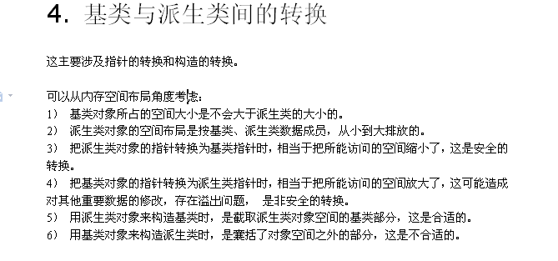

不管怎样，从它们的内存空间角度考虑，考虑可能的操作，对空间可能的影响。

3.多态
C++中有两种多态——静态多态与动态动态
- 静态多态，是编译时确定，如重载
- 动态多态，是在运行时确定，如虚函数

3.1 虚函数
在成员函数前面添加virtual关键字，将使得该函数成员虚函数。
它所带来的影响：
- 覆盖的概念
- 虚表的概念
- 多态的概念

所谓覆盖：
指在基类和派生类不同作用域间，基类成员函数和派生类成员函数，满足下列条件时：
- 是同名的成员函数
- 参数数目、类型、顺序相同
- 返回值类型相同
- 基类中成员函数有virtual关键字

在这种情形时，基类的虚成员函数和派生类中相应的成员函数构成覆盖，或者说派生类中的成员函数覆盖了基类中的成员函数。

而且，在这种情况下，返回值类型是必须要相同的，否则会报错。

所谓虚表：
指当类中出现virtual虚函数时，类对象的空间大小不再仅是数据成员大小，还在对象空间的首地址处添加了一个指针，该指针所指向的，正是一个表，跳表，表中包含了跳转到那些virtual虚函数地址的地址。
当两类间有继承/派生关系时，虚表也会根据覆盖的情况发生变化——
- 首先派生类会先将基类的虚表拷贝过来
- 如果派生类中有某virtual虚函数覆盖了基类中的virtual虚函数，则会将拷贝过来的虚表中对应的条目给覆盖掉，换上自己的虚函数地址。
- 否则，保持相应条目不变

所谓多态：
是指基类中虚函数的使用，结合函数将指向基类的指针或者引用作为参数，当把派生类对象的指针或者引用作为实参，对函数进行调用时，就会动态的选择相应的派生类的成员函数予以执行。

下面来逐步阐述

3.2 多态
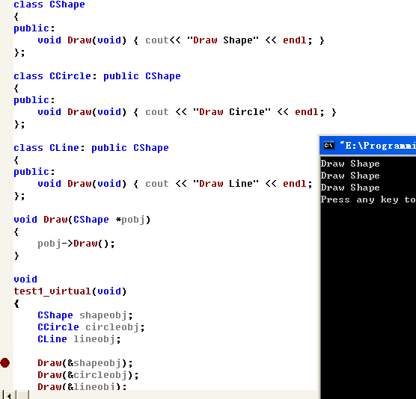
这是最原始的情况，未使用virtual

此时，它们的内存布局
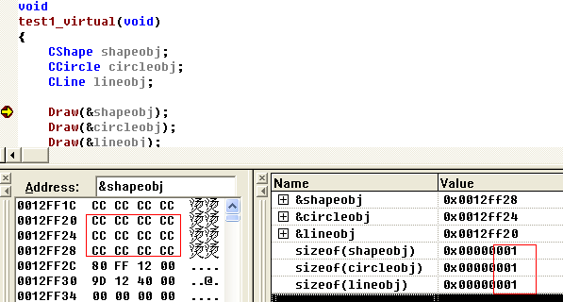

因为是空类（无数据成员），所以空间大小均为1字节。

现在将基类中设为虚函数。
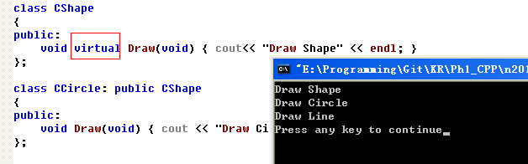

再来看其内存布局：
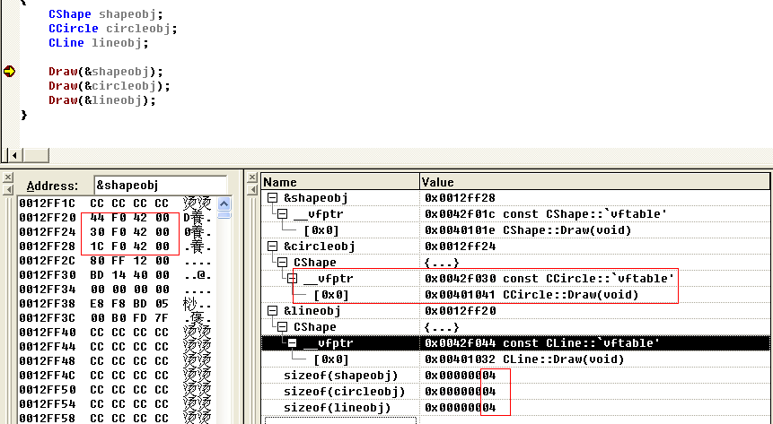

这正是前面所说的虚表。

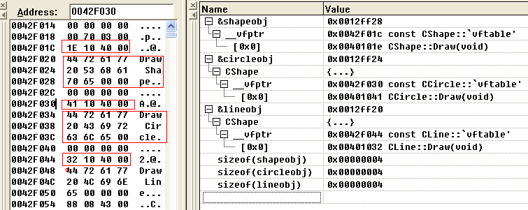

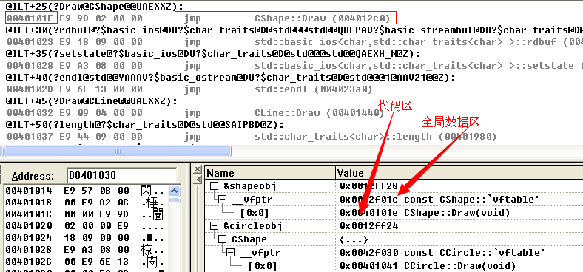
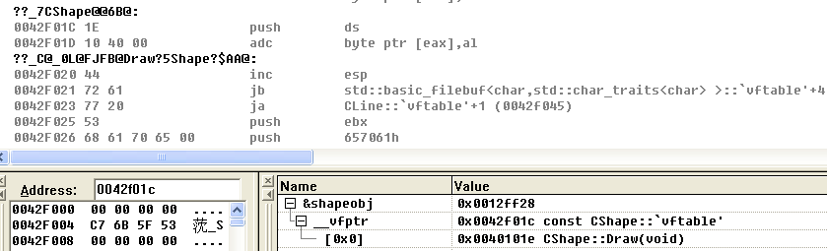

而虚表出现的时机，是在构造函数中自动完成的。其实这样说也不对。
虚表的完成，是在编译期间就可以确定的。而对象的内存空间中虚表地址的出现，是在对象构造的过程中，在这个过程中，将已存的虚表和对象进行关联。

可以想象：
- 同一类的不同对象间是共享同一个虚表的。
- 不同类的虚表可能是不同的。

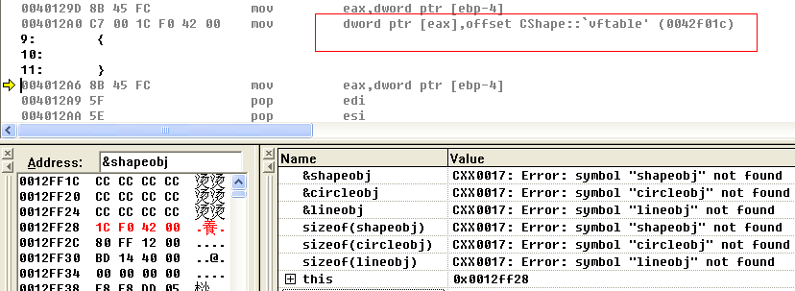

所以，当类中有虚构函数时，构造函数要做的第一件事，就是关联已有的虚表。

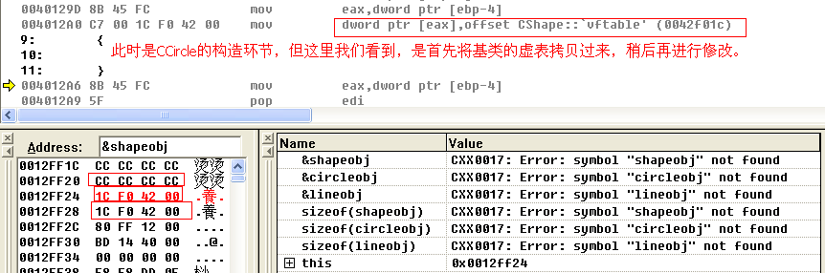
(这里的描述，图片，已经无法还原出清晰的过程）。
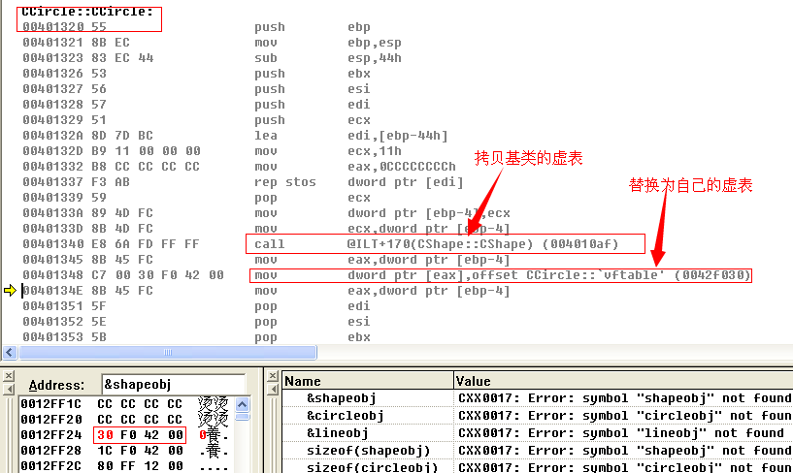
（这里的描述也是有点问题的，不是拷贝基类的虚表，而是基类的构造，然后是设置自己的虚表）。
（这些内容在后面的一天内容中会有详细的介绍）。

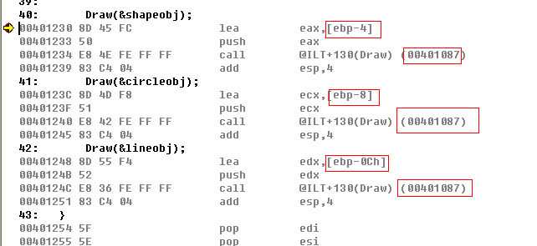
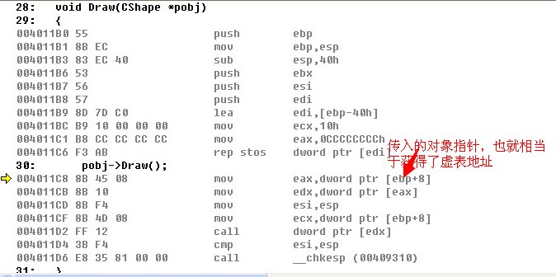
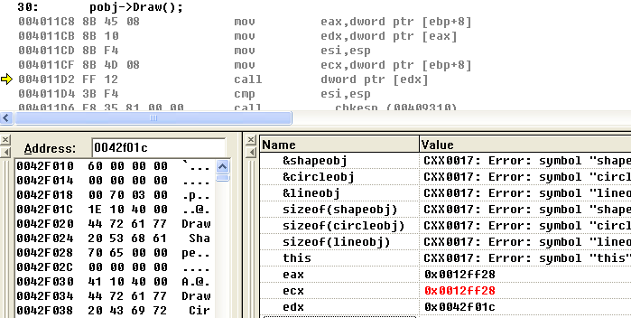

如果有多个虚函数呢？

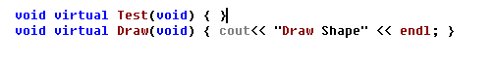

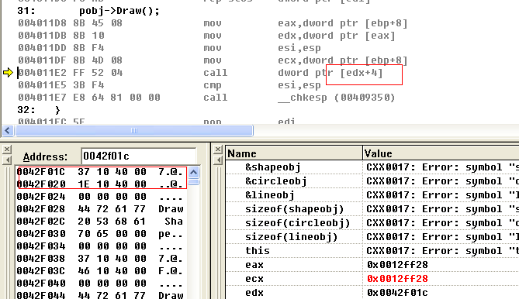

可见，此时，虚表的条目随着虚函数的增加而增加，且顺序一致。

动态的分发、执行，是借助虚表完成的。

3.3 将析构函数设置为虚函数
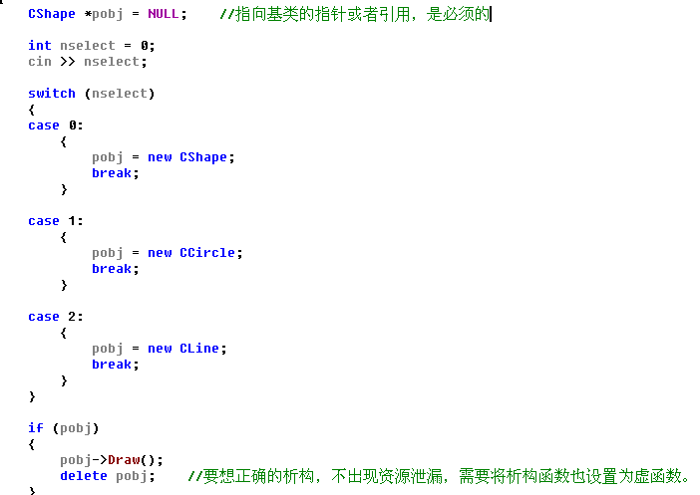

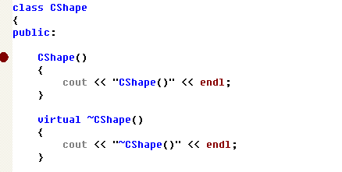

这是因为指向基类的指针或者引用，在进行析构时，仅会根据类型（基类）来对基类进行析构。

（这建立在将派生类的指针，转换为基类的指针是安全的基础之上。）

3.4 重载、覆盖、隐藏
重载：
- 同一作用域
- 同名函数
- 参数不同（数目或者类型或者顺序不同）
- 返回值不参与

覆盖：
- 基类与派生类不同作用域间
- 同名函数
- 基类中的有virtual
- 参数相同（数目、类型、顺序均相同）
- 返回值类型相同（必须的，如果不同，则报错）

剩余的情况就是隐藏，比如
在基类和派生类间，同名函数，但是参数不同。

关于构成多态（这里指动态多态)，需要满足以下条件：
- 首先需要满足覆盖条件
- 特殊的，对于析构函数，对基类的析构添加上关键字后，基类的析构与派生类的析构将构成多态，虽然它们的析构函数不同名（也不可能同名）

CMyString, CMyNumString
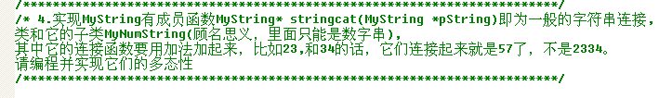

单单的从功能修改实现的角度来说，使用隐藏也是可以，在派生类中对基类中的功能进行修改。
然而，如果有多态的需求，则应在基类中使用virtual，派生类中的相应函数声明应与基类中的相同。

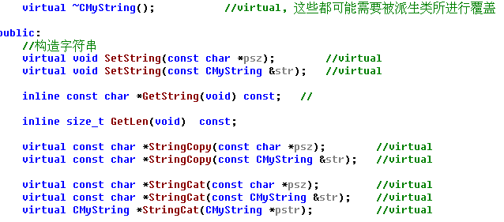

凡是这些可能在基类、派生类间存在差异的，都应该设置virtual, 让派生类对基类进行相应的覆盖。

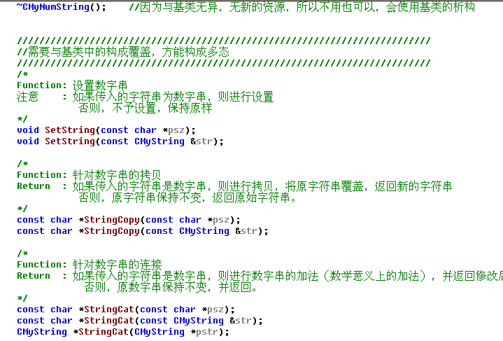

有差异，有修改、覆盖的需求时，才需要这样处理。
比如这里的析构，因为派生类中并没有添加新的数据成员，其与基类的析构是一样的，所以，没有必要将基类的析构也设置为virtual,没有必要在派生类中进行实现。
这里有两点：
- 派生类的构造、析构，是与基类有关的，都会自动的调用基类的构造、析构
- 当无差异的情况下，即使实现，也是人为的调用基类的析构。

如下所示。
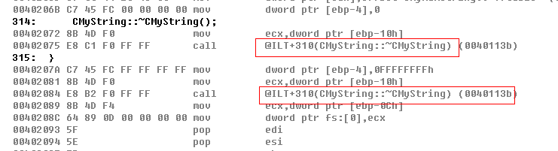

当然，一种更规范的处理是——各司其职。
每个类只负责自己类内资源的申请、释放，至于基类或者派生类，它们会各自负责的。
本类内即使没有新的资源，也要按照这种规范，写空也是需要的。

模拟虚函数（成员函数指针）
根据前面对虚函数的跟踪，试图模拟虚函数。

基本的思路是：
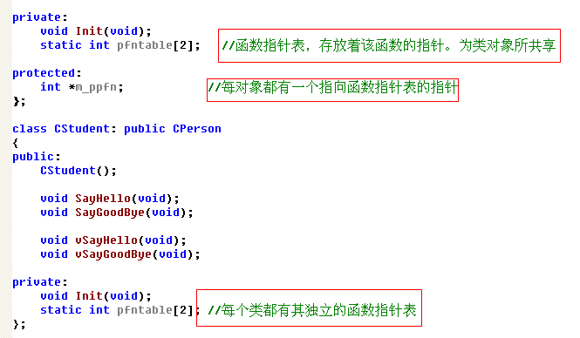

这里的关键就是——成员函数指针表
- 成员函数指针表应该是为类所有，在对象间共享
所以，成员函数指针表应该声明为static.

- Static的成员应该首先进行初始化，如何进行初始化呢？

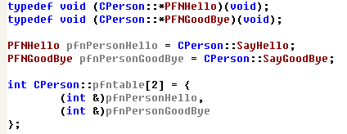

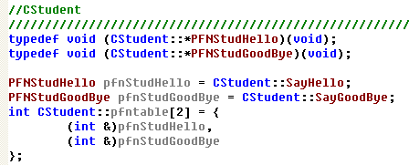

这样针对每个成员函数，定义其相同类型的成员函数指针，然后获取其地址，然后转化为整型进行存储，构成成员函数指针表（相当于是虚表）

是否有简单的方法，来获取成员函数地址？

- 按照上面的方法，就可以成功的获取到每个类的成员函数指针表。 此时，还需要让每个对象知道成员函数指针表。

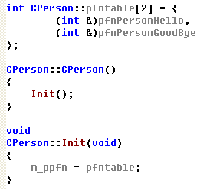

- 这样，每个对象就在其内存空间中获取到成员函数指针表的地址（通常放在首部）
这样，在模拟虚函数、多态时，就可以通过以下的配合来进行动态的分发。

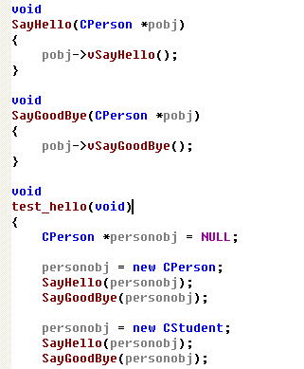

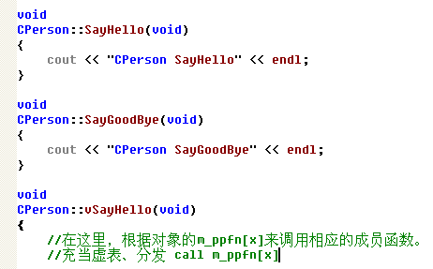

- 但是，此时存在的问题是——如何调用成员函数指针表的成员函数
如何将存储的整数 转换为成员函数地址进行调用。
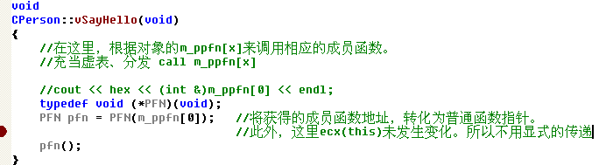
在这里，是这样的：
- 类的成员函数调用约定仍然是默认的thiscall
- This的传递是通过ecx寄存器的。
- 该函数简单，未涉及到对this的修改
- 所以，我们就没有显式的去传递this, 让成员函数自己取this获得。
- 这里首先是把之前存储的成员函数地址转换为了普通函数指针，然后进行调用。 因为不可能直接将成员函数地址转换为成员函数指针进行调用。
- 如果SayHello（void) 变为有参的，这样是否也可以 通用解决呢？可能关键的一点是——是否会在调用前破坏ecx, 破坏this指针。

关于成员函数指针的一篇文章
http://www.vckbase.com/index.php/wv/1514
直接调用类成员函数地址

- 普通的函数指针， 可以视为一个地址，在需要的时候可以任意转换并直接调用
- 但对成员函数来说，常规类型转换是不行的。
::* 用于成员函数指针的声明
.* 和 ->* 与对象结合使用，来调用指针指向的函数。

注意调用成员函数指针时的括号用法， 因为.* 和 ->*的优先级低，必须把它们和两边要结合的元素放到一个括号里面，否则无法通过编译。

- 无法为成员函数指针进行任何的类型转换，如将一个成员函数的地址保存到一个整数中（就是取成员函数的地址）， 按照一般的类型转换是办不到的

(我们上面是用了函数指针和引用，指针也可以）
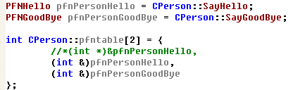

- 取成员函数地址的方法一 ——union方法
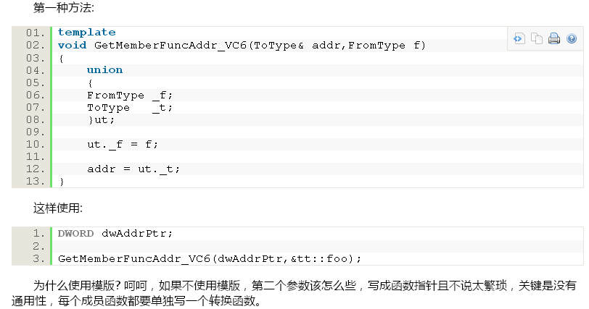

- 取成员函数地址的方法二——汇编
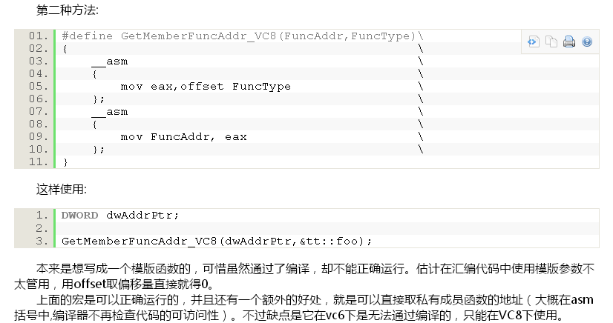
- 如何调用成员函数地址

